EXPEDIENTE | CLASE DE PROCESO | DEMANDANTE | DEMANDADO | FECHA DE  INICIO | FECHA DE VENCIMIENTO | TIPO DE TRASLADO
2021-263655 | COMPETENCIA DESLEAL Y PROPIEDAD INDUSTRIAL | JC SUCCESFUL BUSINES S.A.S. | JONATHAN CALDAS BUITRAGO y AMPARO GUZMÁN DE CALDAS. | DIECISEIS (16) DE SEPTIEMBRE DE DOS MIL VEINTIUNO (2021) | VENINTIDOS (22) DE SEPTIEMBRE DE DOS MIL VEINTIUNO (2021) | Traslado dentro del presente proceso en consideración a lo dispuesto en el Art. 110 Y 370 DEL C.G.P DE LAS EXCEPCIONES DE FONDO OBRANTE CONSECUTIVO 8.

De conformidad con lo previsto en el artículo 110 del Código General del Proceso, se fija el presente traslado en lugar visible al púbico en la cartelera de la Superintendencia de Industria y Comercio, se fija el día 15 DE SEPTIEMBRE DE 2021 a las 8:00 a.m. y se desfija el día 15 DE SEPTIEMBRE DE 2021 a las 4:30 p.m.
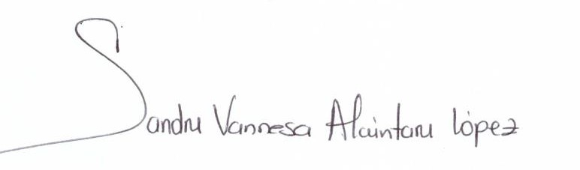
________________________________________________
SANDRA VANNESA ALCÁNTARA LÓPEZ
SECRETARIA AD HOC

